ΠΑΝΕΠΙΣΤΗΜΙΟ ΠΕΛΟΠΟΝΝΗΣΟΥ
ΣΧΟΛΗ ΚΑΛΩΝ ΤΕΧΝΩΝ
ΤΜΗΜΑ ΘΕΑΤΡΙΚΩΝ ΣΠΟΥΔΩΝ

ΠΑΓΚΟΣΜΙΑ  ΗΜΕΡΑ  ΓΑΛΛΟΦΩΝΙΑΣ  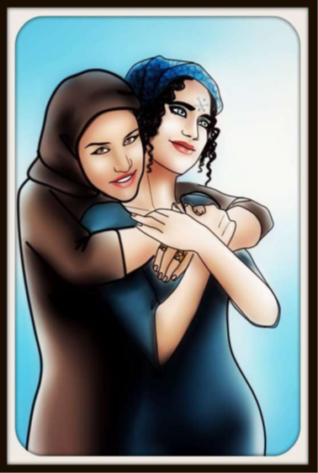  Σχέδιο της Ευφροσύνης Γιαννάκενα | Γαλλόφωνο θέατρο και δημιουργική διακειμενικότητα  Δύο για εκείνον και η μία για την άλλη  της Ευφροσύνης Γιαννάκενα  ΠΕΜΠΤΗ, 23.3.2017, 19.30 Κεντρικά Διδακτήρια, αίθουσα Ισογείου  Με την ευκαιρία του εορτασμού της παγκόσμιας ημέρας Γαλλοφωνίας, η οποία έχει ως στόχο την ανάδειξη λογοτεχνικών, θεατρικών και καλλιτεχνικών έργων, γραμμένων στη γαλλική γλώσσα από δημιουργούς που δεν κατάγονται από τη Γαλλία και των οποίων η μητρική γλώσσα δεν είναι η γαλλική, το Τμήμα Θεατρικών Σπουδών του Πανεπιστημίου Πελοποννήσου διοργανώνει εκδήλωση, στην οποία θα διαβαστεί ο θεατρικός μονόλογος Δύο για εκείνον και η μία για την άλλη της αποφοίτου του Τμήματος Ευφροσύνης Γιαννάκενα. Το έργο αποτελεί ελεύθερη διακειμενική διασκευή του θεατρικού Γυναίκες του ίδιου άνδρα της Αλγερινής γαλλόφωνης δραματουργού Fatima Gallaire. Έχοντας ως έναυσμα τα μαθήματα γαλλόφωνου θεάτρου που διδάσκονται στο Τμήμα και βασισμένο σε εκτενή έρευνα για το ιστορικό, κοινωνικό, θρησκευτικό και πολιτικό πλαίσιο της μεταποικιακής Αλγερίας, το έργο της Ευφροσύνης Γιαννάκενα θίγει φλέγοντα ζητήματα του συγκεκριμένου γεωγραφικού πεδίου του Μαγκρέμπ, όπως η πολυγαμία, η μητριαρχική οικογένεια, η ενοχή της στειρότητας, οι επιπτώσεις της γαλλικής αποικιοκρατίας, ο θρησκευτικός φανατισμός, το ισλαμιστικό καθεστώς, ο εμφύλιος πόλεμος, η αυτοεξορία, η προσπάθεια της γυναίκας για χειραφέτηση, και η αντιμετώπιση της ομοφυλοφιλίας ως έγκλημα που πρέπει να τιμωρηθεί.  Διοργάνωση-Επιμέλεια-Παρουσίαση: Χριστίνα Οικονομοπούλου, Μέλος Ε.Ε.Π. του Τ.Θ.Σ.  Η Κοσμήτορας της Σχολής Καλών Τεχνών και Πρόεδρος του Τμήματος Θεατρικών Σπουδών  Καθηγήτρια Βάσω Μπαρμπούση

